



دانشگاه تهران

دفتر آموزش‌های حرفه‌ای و تخصصی

عنوان:
پاک‌سازی داده دیابت

پروژه دیابت سرخ‌پوستان پیما

استاد:
مهندس محمدرضا محتاط

نام دانشجو:
زهرا غلامی مندی

تیرماه 1403

چکیده

در اين مستند گام‌های مربوط به فازهای متدولوژی CRISP-DM در پروژه دیابت سرخ‌پوستان پیما مورد بررسی قرار داده شده است. دیتاست دیابت سرخ‌پوستان پیما یکی از مجموعه‌داده‌های شناخته شده در زمینه پیش‌بینی دیابت نوع 2 است که توسط مؤسسة ملی دیابت و بیماری‌های گوارشی و کلیه تهیه شده است. این دیتاست شامل 768 نمونه و 8 ویژگی ورودی به همراه یک ویژگی خروجی است که نشان می‌دهد آیا فرد مبتلا به دیابت است یا خیر. این دیتاست به دلیل چالش‌های موجود در پیش‌بینی دقیق دیابت و اهمیت ویژگی‌های ورودی در تشخیص بیماری، به طور گسترده در تحقیقات و پروژه‌های یادگیری ماشین استفاده می‌شود. من در این پروژه به بررسی و ارزیابی و بهبود تکنیک‌های پیش‌پردازش داده‌ها، مانند مدیریت داده‌های گمشده و نامتوازن می‌پردازم.

فهرست مطالب

عنوان صفحه
فصل1 درک کسب‌و‌کار و داده 1
1-1. مقدمه 2
1-2. شناسایی داده ها 3
1-2-1. ستون اول؛ Pregnancies 3
1-2-2. ستون دوم؛ Glucose 3
1-2-3. ستون سوم؛ Blood Pressure 3
1-2-4. ستون چهارم؛ Skin Thickness 4
1-2-5. ستون پنجم؛ Insulin 4
1-2-6. ستون ششم؛ BMI 4
1-2-7. ستون هفتم؛ Diabetes Pedigree Function 4
1-2-8. ستون هشتم؛ Age 5
1-2-9. ستون نهم؛ Outcome 5
1-3. تشخیص خطا یا نویز 5
1-4. ساختار کلی پروژه 6
فصل2 آماده سازی داده 7
2-1. مقدمه 8
2-2. وارد کردن داده 8
2-3. ساختار بندی و مجتمع کردن داده 11
2-4. رفع خطا یا نویز 11
2-5. شناسایی داده های پرت 12
2-5-1. تشخیص توزیع داده ها 12
2-5-2. شناسایی تعداد داده های پرت 13
2-5-3. استفاده از روش 1.5 تا 3 IQR 15
2-5-4. استفاده از روش 3 تا 5 سیگما 16
2-6. شناسایی داده های مفقوده 17
2-6-1. تشخیص توزیع داده ها 17
2-6-2. شناسایی درصد داده های مفقوده 17
2-6-3. استفاده از روش Random-Normal 18
2-7. هم مقیاس سازی داده ها 19
نتیجه گیری Error! Bookmark not defined.

- درک کسب‌و‌کار و داده

  - مقدمه
در فصل اول این پروژه، به بررسی و انجام فاز اول متدولوژی CRISP-DM خواهیم پرداخت. این فاز که به‌عنوان "درک کسب‌وکار و داده" شناخته می‌شود، شامل مراحل کلیدی برای ایجاد یک‌پایه قوی جهت تحلیل و مدل‌سازی داده‌ها است. در این مرحله، ابتدا به شناسایی و تعریف اهداف کسب‌وکار و تحقیق پرداخته و سپس سؤالات کلیدی و نیازمندی‌های پروژه مشخص می‌شوند. بعد از آن، به جمع‌آوری و بررسی اولیه داده‌ها خواهیم پرداخت تا با ساختار و ویژگی‌های آن‌ها آشنا شویم. تحلیل اولیه داده‌ها به ما کمک می‌کند تا نواقص و مشکلات موجود در داده‌ها را شناسایی کرده و استراتژی‌های مناسب برای پیش‌پردازش داده‌ها را برنامه‌ریزی کنیم. در نهایت، نتایج این فاز به ما کمک خواهد کرد تا مسیر درست برای مراحل بعدی پروژه را تعیین کنیم.

  - شناسایی داده‌ها
شناسایی داده‌ها یکی از مراحل ابتدایی و حیاتی در فاز اول متدولوژی CRISP-DM است. در این مرحله، به جمع‌آوری و بررسی اولیه داده‌ها می‌پردازیم تا ساختار، کیفیت و ویژگی‌های کلیدی آن‌ها را درک کنیم. این شناخت اولیه به ما کمک می‌کند تا مشکلات احتمالی را شناسایی کرده و استراتژی‌های مناسب برای پردازش و تحلیل داده‌ها را تعیین کنیم.
    - ستون اول؛ Pregnancies
این ویژگی نشان‌دهنده تعداد بارداری‌های قبلی هر زن در دیتاست است. تعداد بارداری‌ها می‌تواند به‌عنوان یک عامل خطر برای دیابت نوع 2 باشد، زیرا تغییرات هورمونی و فیزیولوژیکی در دوران بارداری ممکن است بر سیستم متابولیکی تاثیر بگذارد.
    - ستون دوم؛ Glucose
این ویژگی نشان‌دهنده غلظت گلوکز پلاسما در دو ساعت پس از انجام آزمایش تحمل گلوکز خوراکی (mg/dl) است. گلوکز بالا می‌تواند نشان‌دهنده مشکلات متابولیسم قند و احتمال دیابت باشد. این شاخص یکی از مهم‌ترین ویژگی‌ها برای تشخیص دیابت است.
    - ستون سوم؛ Blood Pressure
این ویژگی نشان‌دهنده فشارخون دیاستولیک (mm Hg) است. فشارخون بالا ممکن است با افزایش خطر دیابت و بیماری‌های قلبی مرتبط باشد. بررسی فشارخون به‌عنوان یک ویژگی کلیدی در ارزیابی سلامت قلب و عروق اهمیت دارد.
    - ستون چهارم؛ Skin Thickness
این ویژگی نشان‌دهنده ضخامت پوست در محل سه سر (mm) است. ضخامت پوست می‌تواند با چاقی و مقاومت به انسولین مرتبط باشد. این ویژگی به‌عنوان یک نشانگر برای ارزیابی وضعیت چربی بدن و ذخایر انرژی بدن اهمیت دارد.
    - ستون‌پنجم؛ Insulin
این ویژگی نشان‌دهنده سطح انسولین سرم در دو ساعت پس از آزمایش (mu U/ml) است. سطح انسولین می‌تواند نشان‌دهنده عملکرد پانکراس و مقاومت به انسولین باشد. این ویژگی می‌تواند به شناسایی مشکلات در تولید یا استفاده از انسولین کمک کند.
    - ستون ششم؛ BMI
شاخص توده بدنی (BMI) به‌صورت وزن تقسیم بر قد محاسبه می‌شود. BMI بالا می‌تواند نشانه‌ای از چاقی و خطر بالای دیابت باشد. این شاخص یکی از معیارهای مهم برای ارزیابی وضعیت بدنی و چاقی است.
    - ستون هفتم؛ Diabetes Pedigree Function
این ویژگی نشان‌دهنده احتمال ارثی دیابت است و به‌ارث‌بردن دیابت در خانواده را نشان می‌دهد. این فاکتور نشان‌دهنده ریسک ارثی برای دیابت است و می‌تواند به تشخیص افرادی که به طور ژنتیکی مستعد دیابت هستند کمک کند.
    - ستون هشتم؛ Age
این ویژگی سن فرد را نشان می‌دهد. سن بالاتر می‌تواند با افزایش خطر دیابت مرتبط باشد. بررسی سن به‌عنوان یک فاکتور مهم در ارزیابی ریسک بیماری‌های مختلف، از جمله دیابت، اهمیت دارد.
    - ستون نهم؛ Outcome
این ویژگی خروجی که ستون هدف نامیده می‌شود، نشان‌دهنده وضعیت دیابت فرد است (0 برای عدم ابتلا و 1 برای ابتلا به دیابت). این فیلد برچسب هدف است و نشان می دهد آیا فرد دیابت دارد یا خیر.
  - تشخیص خطایا نویز
تشخیص و تصحیح خطا و نویز در داده‌ها یکی از مراحل حیاتی در پیش‌پردازش داده‌ها است. مقادیر غیرمنطقی یا خارج از محدوده‌های مجاز باید شناسایی و تصحیح شوند تا از تأثیر منفی آن‌ها بر مدل‌های پیش‌بینی جلوگیری شود.

          - مقادیری که ویژگی‌ها نمی‌پذیرند.
Pregnancies | Glucose |  | Blood Pressure
منفی و بازه بیشتر از 17 | منفی و صفر |  | صفر و منفی
Skin Thickness | Insulin |  | BMI
صفر | صفر |  | کمتر از 10
Diabetes Pedigree Function |  | Age | Outcome
کمتر از صفر و بیشتر از 2.5 | کمتر از 21 |  | مقادیر متفاوت از اعداد 0 و1
  - ساختار کلی پروژه
در فصل اول این پروژه، به بررسی و اجرای فاز اول متدولوژی CRISP-DM یعنی درک کسب‌وکار و داده، پرداختیم. ابتدا با تعریف اهداف کسب‌وکار و تحقیق، سؤالات کلیدی و نیازمندی‌های پروژه را مشخص کردیم. سپس به شناسایی و بررسی ویژگی‌های مختلف دیتاست دیابت سرخ‌پوستان پیما پرداخته و هر ویژگی را به طور جداگانه توضیح داده شد. اطلاعات به‌دست‌آمده در این مرحله، پایه‌ای قوی برای مراحل بعدی پروژه فراهم می‌کند.

- آماده‌سازی داده

  - مقدمه
در فصل دوم این پروژه، به مرحله آماده‌سازی داده‌ها می‌پردازیم. آماده‌سازی داده‌ها شامل مجموعه‌ای از فعالیت‌هاست که به‌منظور بهبود کیفیت داده‌ها، افزایش دقت مدل‌ها و کاهش نویز و خطاهای موجود انجام می‌شود. در این فصل تکنیک‌های مختلف پیش‌پردازش داده‌ها را به کار خواهیم گرفت تا داده‌ها را برای تحلیل و مدل‌سازی آماده کنیم.
ابتدا داده‌ها را وارد و سپس به پاک‌سازی داده‌ها خواهیم پرداخت که شامل شناسایی و حذف داده‌های گمشده و نویزهای موجود در دیتاست می‌شود. سپس به نرمال‌سازی و استانداردسازی ویژگی‌ها می‌پردازیم تا مقادیر هر ویژگی در محدوده مناسب قرار گیرد.
  - واردکردن داده
ابتدا دیتاست مربوط به دیابت سرخ‌پوستان پیما را از سایت Kaggle دریافت می‌کنیم که یک فایل با پسوند csv به ما می‌دهد که شامل 9 ویژگی و 768 رکورد است.
سپس باید این فایل csv را در IBM وارد کنیم، با استفاده از تب Source، ابزار Var.File را به محیط کار اضافه کرده و به فایل Csv متصل می‌کنیم.

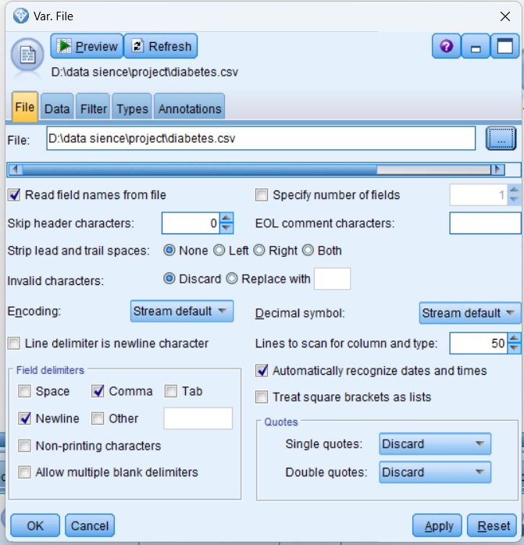
          - Import کردن داده‌ها در IBM
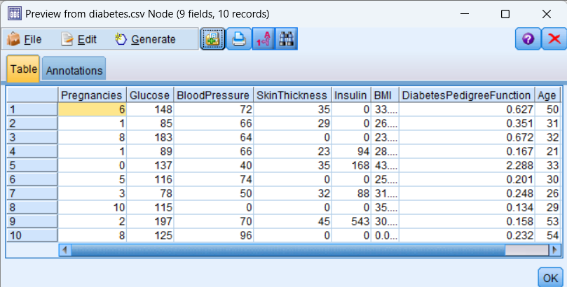
10 رکورد اول بصورت زیر نمایش داده می‌شوند:
          - 10 رکورد اول دیتاست

مرحله بعد پس از واردکردن داده، مشخص‌کردن Data Type داده‌ها است:
              - نوع داده بر اساس تعریف آنها
Pregnancies | Glucose | Diabetes Pedigree Function |  | Blood Pressure
Continuous | Continuous | Continuous |  | Continuous
Age | BMI | Insulin | Outcome | Skin Thickness
Continuous | Continuous | Continuous | Flag | Continuous

اما نوع داده‌ای که نرم‌افزار IBM به ما نشان می‌دهد:

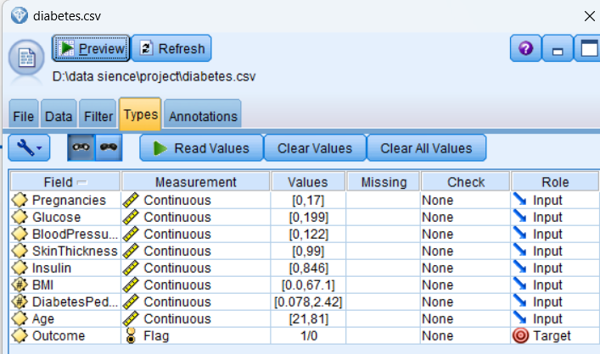

          - نوع داده وارد شده در IBM
  - ساختاربندی و مجتمع کردن داده
در این پروژه نیازی به ساختاربندی و مجتمع کردن داده نداریم؛ زیرا داده‌ها پراکنده نیستند و در یک دیتاست ذخیره شده‌اند.
  - رفع خطایا نویز
در این مرحله با کمک جدول 1_1 و نوع توزیع میتوانیم به شناسایی و بررسی نویز و خطا بپردازیم و سپس با کمک ابزار Filler نویز یا خطا را مشخص و سپس در مراحل بعد آن را رفع می‌کنیم.
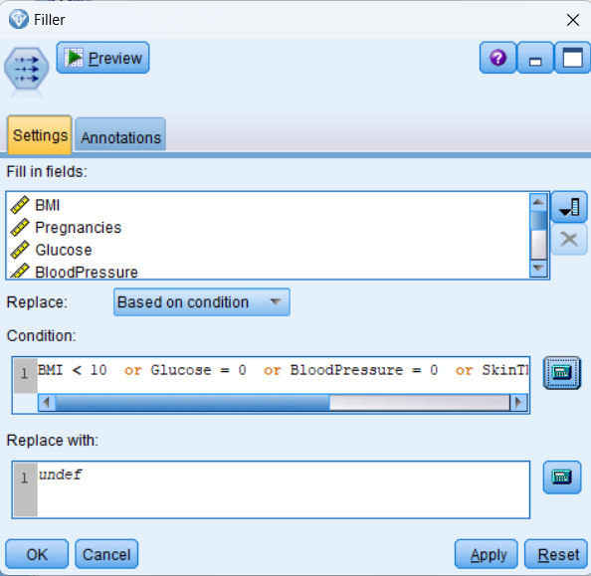
          - مشخص‌کردن نویز و خطا با استفاده از ابزار Filler

  - شناسایی داده‌های پرت
    - تشخیص توزیع داده‌ها
اولین گام اجرایی در شناسایی داده‌های پرت، مشخص نمودن توزیع داده‌ها است؛ بنابراین در این مرحله دوراه برای شناسایی توزیع داده‌ها وجود دارد:
      - روش اول؛ شناسایی با کمک نمودار
در این روش با استفاده از ابزار Data Audit در تب Output به‌صورت چشمی با استفاده از نمودار می‌توانیم توزیع داده هارا مشاهده کنیم.
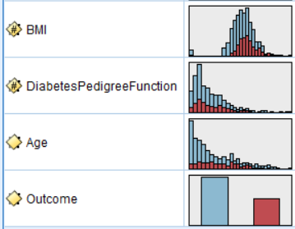
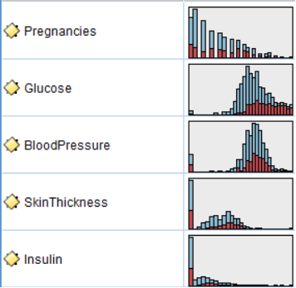

          - نمایش توزیع داده‌ها با کمک Data Audit
با کمک این روش می‌تواند تشخیص داد که ویژگی‌های Glucose، BloodPressure، BMI دارای توزیع نرمال هستند.
      - روش دوم؛ با استفاده از ابزار Sim Fit
برای تشخیص توزیع ویژگی‌ها در این روش از ابزار Sim Fit در تب Output و با استفاده از دو آزمون کولموگروف_اسمیرنوف و اندرسون دارلینگ متوجه نوع توزیع هر یک از ویژگی‌ها می‌شویم:
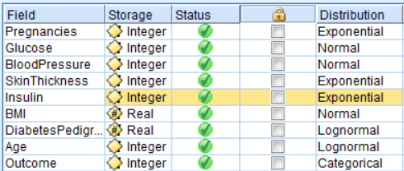

          - تشخیص توزیع ویژگی‌ها با استفاده از ابزار Sim Fit
با استفاده از این دو روش متوجه می‌شویم که ویژگی‌های Glucose، BloodPressure، BMI دارای توزیع نرمال هستند.
    - شناسایی تعداد داده‌های پرت
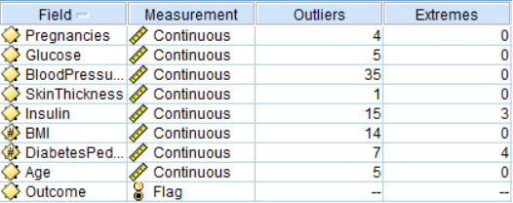
میتوان با استفاده از Data Audit و سپس در تب Quality با تنظیم روش 3 تا 5 سیگما یا 1.5 تا 3 IQR (بسته به توزیع داده) داده های پرت و خیلی پرت را برای هر موءلفه مشاهده کرد.
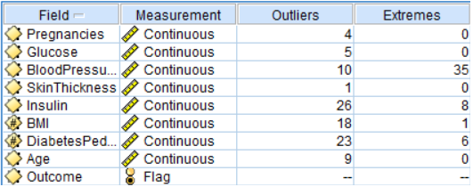
          - داده‌های پرت و خیلی پرت با استفاده از روش 3 سیگما
          - داده‌های پرت و خیلی پرت با روش 1.5 تا 3 IQR

    - استفاده از روش 1.5 تا 3 IQR
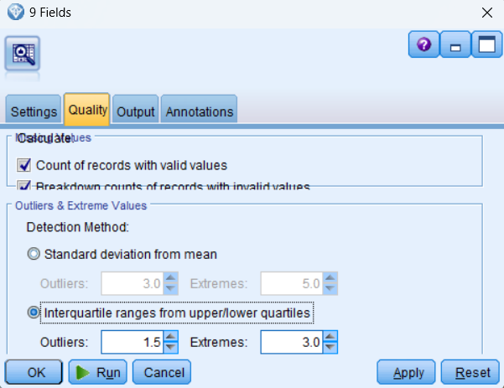
برای مؤلفه‌های Insulin، Skin Thickness، Pregnancies ، با استفاده از Data Audit و با انجام تنظیمات زیر، داده‌های پرت و خیلی پرت را از روش 1.5 تا 3 IQR مدیریت می‌کنیم:
          - تنظیم 1.5 تا 3 IQR در Data Audit
سپس برای مؤلفه‌های فوق‌الذکر از طریق Actionهایی گه در شکل زیر نمایش‌داده‌شده است سوپر نود Outlier & Extreme را ایجاد می‌کنیم:

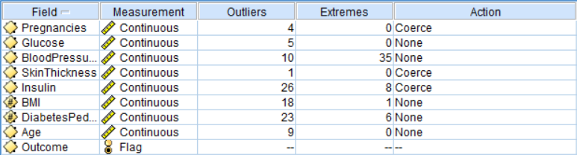

          - مدیریت داده‌های پرت و خیلی پرت مؤلفه‌های غیرنرمال
    - استفاده از روش 3 تا 5 سیگما
حال برای مؤلفه‌هایی که دارای توزیع نرمال و لاگ نرمال هستند از این روش استفاده می‌کنیم.
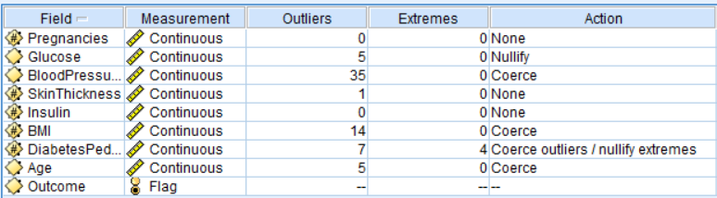
          - مدیریت داده‌های پرت و خیلی پرت مؤلفه‌های نرمال و لاگ نرمال
حالا کار شناسایی داده‌های پرت به پایان می‌رسد.
  - شناسایی داده‌های مفقوده
    - تشخیص توزیع داده‌ها
ازآنجایی‌که قبل از عمل شناسایی داده‌های پرت ما توزیع داده هارا مشاهده کردیم اکنون بعد عمل شناسایی داده‌های پرت و مدیریت آنها بار دیگر باید به‌وسیله Sim Fit توزیع داده هارا مشاهده کنیم.
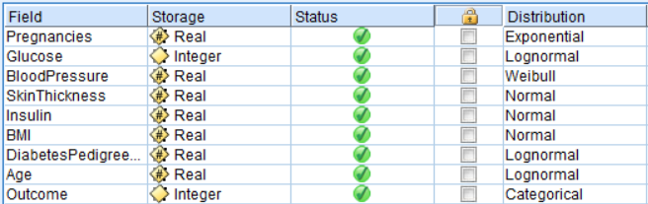
          - نمایش مجدد توزیع داده‌ها با Sim Fit
    - شناسایی درصد داده‌های مفقوده
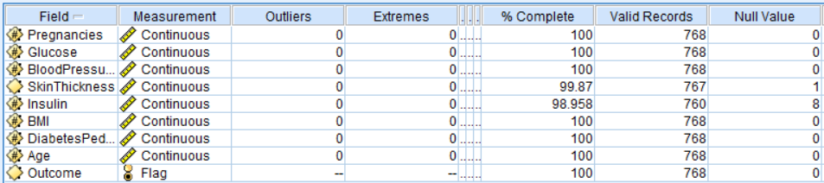
ابتدا با استفاده از Data Audit، درصد داده های مفقوده هر فیلد را بررسی می‌کنیم.
          - درصد داده‌های مفقوده مؤلفه‌ها
واضح است که ما برای ویژگی‌های Diabetes Pedigree Function و Glucose داده مفقوده داریم؛ بنابراین می‌بایست تنها برای این ویژگی‌ها مدیریت داده مفقوده را انجام دهیم.
    - استفاده از روش Random-Normal
برای ویژگی‌هایی که نرمال یا لاگ نرمال هستند؛ یعنی مؤلفه‌های Diabetes Pedigree Function ، Glucose ،BloodPressure، BMI، Age از این روش استفاده می‌کنیم.

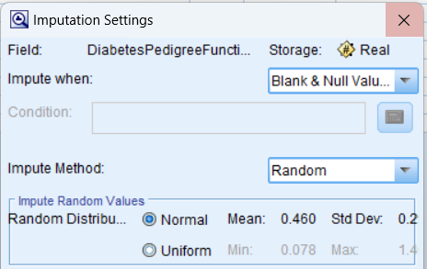
در نهایت سوپر نود Missing value imputation را ایجاد می‌کنیم و اگر با Data Audit مشاهده کنیم دیگر داده مفقوده‌ای نداریم و تمام فیلدها 100 درصد پر شده‌اند.
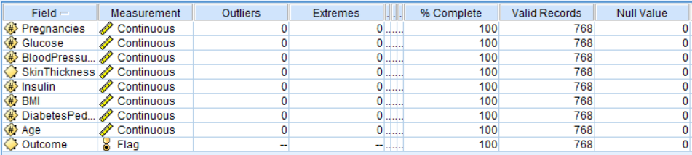

شکل 14_ 2. نمایش مدیریت داده های پرت و مفقوده کل مولفه ها

در اینجا کار مدیریت و شناسایی داده‌های مفقوده به پایان می‌رسد. طی این فرایند، داده‌های مفقوده شناسایی و با استفاده از روش‌های مناسب جایگزین شدند تا از تأثیر منفی آن‌ها بر تحلیل‌ها و مدل‌سازی‌های آینده جلوگیری شود.
  - هم‌مقیاس‌سازی داده‌ها
در این بخش به مقیاس سازی داده‌ها پرداخته می‌شود روش‌های مختلفی برای مقیاس سازی وجود دارد، از جمله نرمال‌سازی و استانداردسازی که در این پروژه از روش نرمال‌سازی برای هم‌مقیاس‌سازی داده‌ها استفاده کرده‌ام؛ زیرا نرمال‌سازی، داده‌ها را به یک محدوده مشخص مانند [0,100] تبدیل می‌کند.
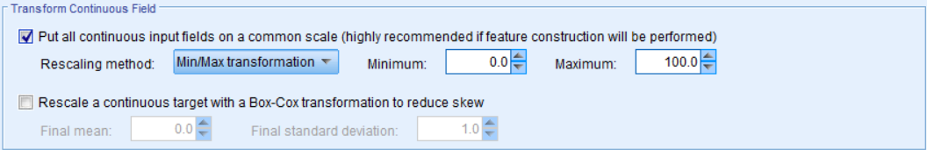

شکل 15_2.هم مقیاس سازی با روش Min/Max

و در آخر نیاز است که از داده‌های تمیز شده خروجی اکسل بگیریم، برای این کار کافی‌ست ابزار Excel را از تب Export بر روی صفحه کار قرار داده:
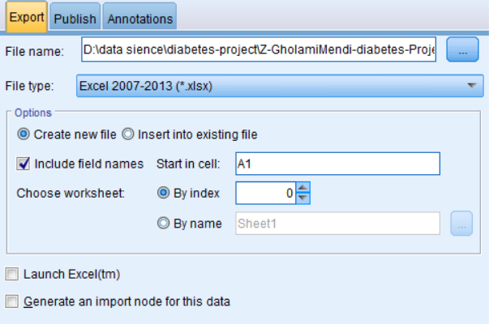

شکل 16_2. گرفتن خروجی برای نرم افزار Excel

نتیجه‌گیری

در این فصل به آماده‌سازی داده‌ها که شامل مدیریت نویز، شناسایی داده‌های پرت، مدیریت داده‌های مفقوده و هم‌مقیاس‌سازی داده‌ها است پرداختیم، تشخیص ناهنجاری و مدیریت داده‌های نامتوازن را می‌بایست؛ ولی به علت اینکه آموزش داده نشده است به زمان دیگر موکول شد.

NIDDK

